电感线圈产品规格书

目 录

- 产品尺寸
- 产品特性
- 产品检验数据
- 产品可靠性测试
- 产品材料ROHS,MSDS
- 产品包装.

- 产品尺寸：
产品名称：电感线圈 | 产品型号：2*3.5/2*4.0系列 | 图纸版本： A版

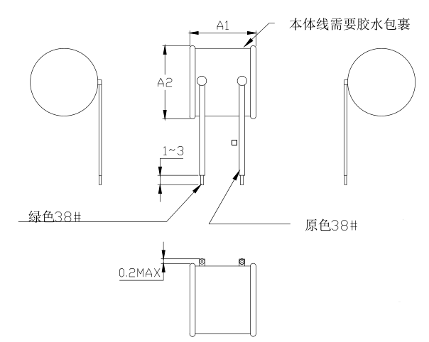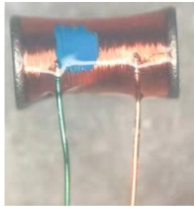
- 产品特性：
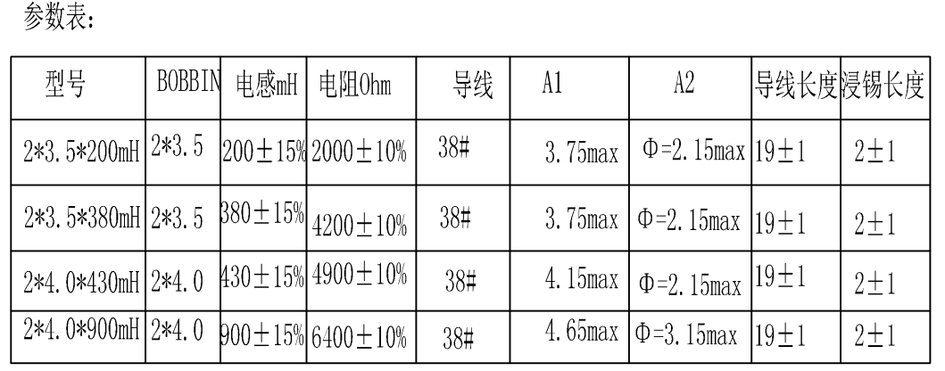

- 产品检验数据：
- 产品型号：2*3.5*380mH
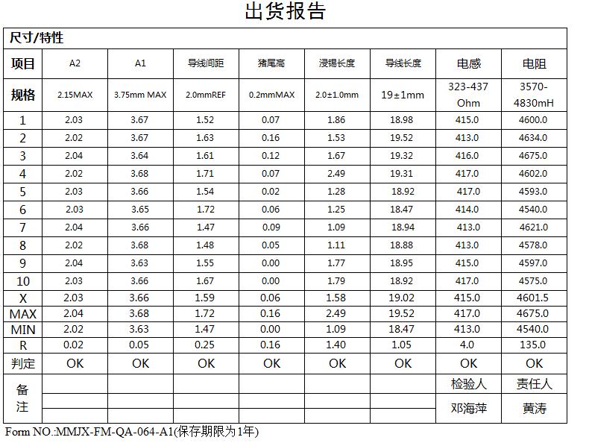

2.产品型号：2*3.5*200mH
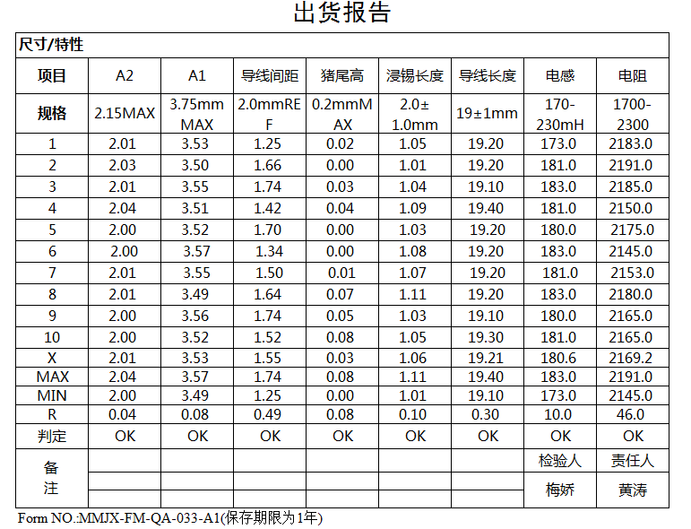

- 产品可靠性测试
1.产品型号：2*3.5*380mH
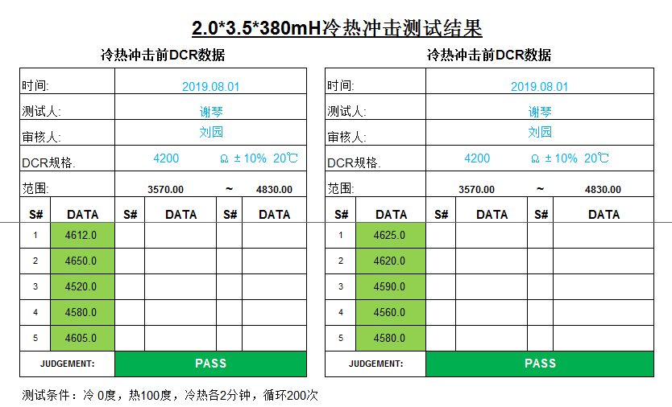

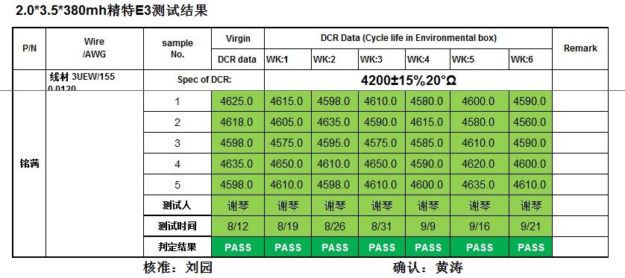

2.产品型号：2*3.5*200mH
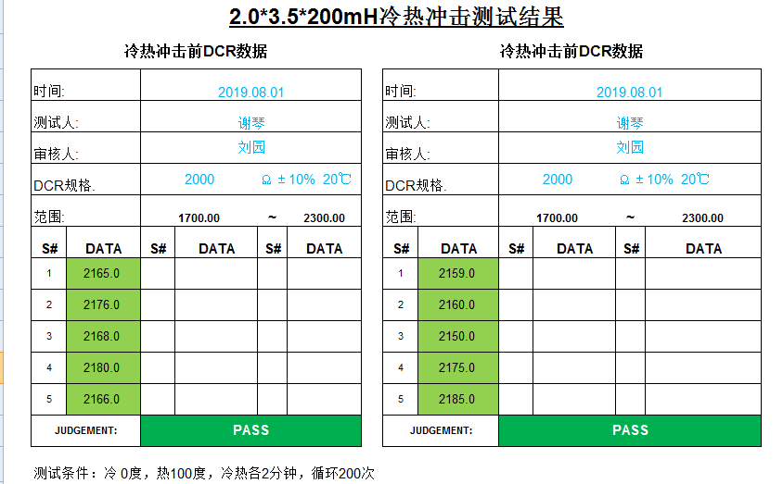

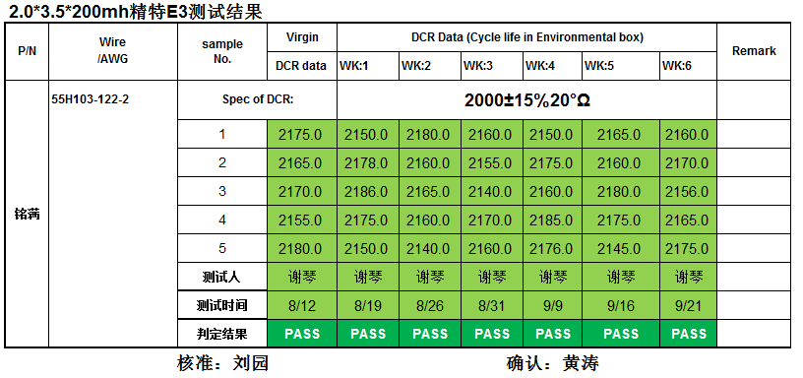

- 产品材料ROHS,MSDS


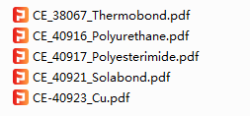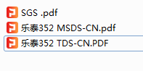

- 产品包装.
- 包装盒使用100孔海绵+PET底盖，每盒装100PCS,每捆500PCS.

